El examen consiste en realizar un proyecto que gestione una **comunidad de vecinos**. En concreto, habrá que controlar:

* **Los pisos** que componen la comunidad.
* **Los proveedores** que contrata la comunidad.

Crea un nuevo proyecto java llamado **GestionComunidad** que contenga los siguientes paquetes:

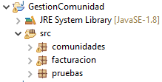

* **Paquete Facturación:**

En este paquete se encuentran las clases relacionadas con las facturas de la comunidad. Hay dos clases de facturas:

* Las **cuotas de los pisos,** que se cobran mensualmente a los vecinos y representan los ingresos de la comunidad,
* Las **facturas de los proveedores,** que se pagan por los trabajos realizados para la comunidad de vecinos (representan los gastos de la comunidad).

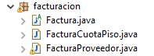

**Clase Factura:** (1 PUNTO)

**Es una clase abstracta** que almacena los datos de la factura. Se estructura de la siguiente manera:

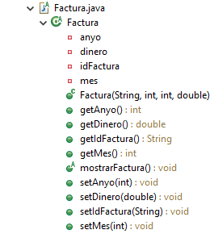

* **Atributos (todos son privados)**

**idFactura:** Identificador de la factura (**String**)

**anyo:** Año de emisión de la factura (**int**)

**mes:** Mes de emisión de la factura (**int**)

**dinero:** Importe de la factura (**double**)

* **Constructor:**

**public** Factura(String idFactura, **int** anyo, **int** mes, **double** dinero)

* **Métodos:**

Métodos getter y setter para cada atributo

mostrarFactura() es un método abstracto no implementado

**Clase FacturaCuotaPiso** (hereda de la clase Factura): (1 PUNTO)

Representa la factura mensual (cuota piso) que tienen que pagar los propietarios de los pisos.

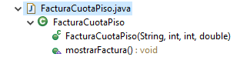

* **Atributos (los heredados del padre)**
* **Constructor:**

**public** FacturaCuotaPiso (String idFactura, **int** anyo, **int** mes, **double** dinero)

* **Métodos:**

mostrarFactura() // muestra los datos de una cuota mensual del piso



**Nota:** Para imprimir así las líneas puedes utilizar el tabulador (símbolo \t )

**FacturaProveedor** (hereda de la clase Factura): (1 PUNTO)

Corresponde a una factura de un proveedor.

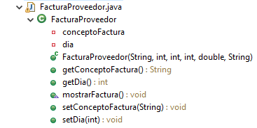

* **Atributos (a parte de los atributos heredados de la clase Factura)**

**concepto:** Trabajo realizado por el proveedor (**String**)

**dia:** Día de emisión de la factura (**int**)

* **Constructor:**

**public** FacturaProveedor(String idFactura, **int** anyo, **int** mes, **int** dia, **double** dinero, String conceptoFactura)

* **Métodos:**

Métodos getter y setter para cada atributo

mostrarFactura() // muestra datos de la factura de un proveedor



* **Paquete Comunidades:**

En este paquete se encuentran las clases relacionadas con la creación de una comunidad de vecinos (Piso, Proveedor y Comunidad).

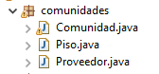

**Clase Piso:** (1,5 PUNTOS)

Guarda los datos del piso (incluido las cuotas mensuales pagadas por el mismo)

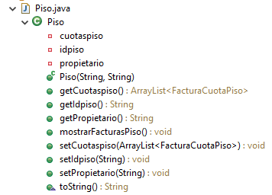

**Atributos**

**idpiso:** Identificador del piso (**String**)

**propietario:** Vecino propietario del piso (**String**)

**cuotasPiso:** Array con las cuotas mensuales pagadas por el piso (**ArrayList**)

* **Constructor:**

**public** Piso(String idpiso, String propietario)

// Inicialmente el array con las cuotas del piso está vacío (no se han pagado cuotas aún).

* **Métodos:**

Métodos getter y setter para cada atributo

toString() // muestra los datos del piso



mostrarFacturasPiso() // muestra todas las cuotas pagadas por el piso



**Clase Proveedor:** (1,5 PUNTOS)

Guarda la información de cada proveedor contratado por la comunidad de vecinos (incluidas todas las facturas emitidas por dicho proveedor)

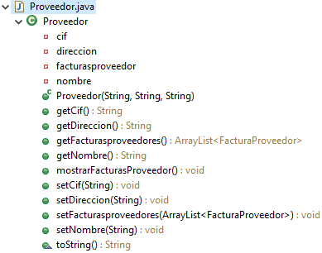

**Atributos**

**cif:** Identificador de la empresa (**String**)

**nombre:** Nombre del proveedor (**String**)

**dirección:** Dirección del proveedor (**String**)

**facturasProveedor:** Array con las facturas del proveedor (**ArrayList**)

* **Constructor:**

**public** Proveedor(String cif, String nombre, String direccion)

// Inicialmente el array con las facturas del proveedor está vacío (no se han emitido facturas aún).

* **Métodos:**

Métodos getter y setter para cada atributo

toString() // muestra datos del proveedor



mostrarFacturasProveedor() // muestra todas las facturas emitidas por el proveedor a la comunidad de vecinos.



**Clase Comunidad:** (1 PUNTO)

Almacena la información de los proveedores y pisos de la comunidad

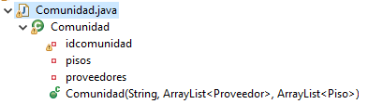

**Atributos**

**idcomunidad:** Identificador de la comunidad (**String**)

**pisos:** Array con los pisos de la comunidad de vecinos (**ArrayList**)

**proveedores:** Array con los proveedores de la comunidad de vecinos (**ArrayList**)

* **Constructor:**

**public** Comunidad(String idcomunidad, ArrayList<Proveedor> proveedores, ArrayList<Piso> pisos)

* **Métodos:**

Métodos getter y setter para cada atributo

* **Paquete pruebas:**

En este paquete se debe implementar el programa principal.



**Programa principal:** PruebaComunidad (3 PUNTOS)

Haz un programa principal que cree una comunidad de vecinos con tres pisos y tres proveedores. A continuación, implementa el siguiente menú:

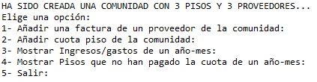

**Opciones:**

1. Pide el **cif del proveedor** y **los datos de la factura** y añádela al proveedor correspondiente.
2. Pide **el identificador del piso** y **los datos de la cuota** y añádela al piso correspondiente.
3. Pide **el mes, el año**, y muestra **los ingresos** (suma de todas las cuotas pagadas por los pisos en ese mes), **los gastos** (suma de todas las facturas de los proveedores en ese mes) contabilizados y el **total contable** (ingresos menos gastos)

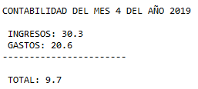

1. Pide **el mes, el año,** y muestra los pisos que **no han pagado aún la cuota de ese mes**



**Nota:** Debido a lo limitado del tiempo del examen, elige entre implementar la opción 3 o la opción 4, **no implementes las dos opciones!!**

**Los criterios de calificación serán:**

* **Clase Factura:** (1 PUNTO)
* **Clase FacturaCuotaPiso** (1 PUNTO)
* **Clase FacturaProveedor** (1 PUNTO)
* **Clase Piso:** (1,5 PUNTOS)
* **Clase Proveedor:** (1,5 PUNTOS)
* **Clase Comunidad:** (1 PUNTO)
* **Programa principal:** PruebaComunidad (3 PUNTOS)